NỘI DUNG TẬP TUYỂN SINH NĂM 2025
- Sơ đồ liên thông ở các bậc học
THCS lên TRUNG CẤP: 2.5 năm
THPT lên TRUNG CẤP: 1 năm
THPT lên CAO ĐẲNG: 2 năm
TRUNG CẤP lên CAO ĐẲNG: 1.5 năm
- Các bậc đào tạo
Cao đẳng cấp độ Quốc tế (2.5 năm)
Cao đẳng song hành doanh nghiệp (2.5 năm)
Cao đẳng (2 năm)
Cao đẳng (9 + 4 năm)
Trung cấp (12 + 1 năm)
Trung cấp (9 + 2.5 năm)
Liên thông Cao đẳng (1.5 năm)
- Thông tin tuyển sinh năm 2025
- Xét tuyển Cao đẳng: 4440 chỉ tiêu
Tốt nghiệp THPT hoặc tương đương: Đào tạo theo tín chỉ (2 năm)
- Xét tuyển Liên thông cao đẳng: 1000 chỉ tiêu
Tốt nghiệp Trung cấp: Đào tạo theo tín chỉ (1.5 năm)
- Xét tuyển Trung cấp: 3235 chỉ tiêu
Hoàn thành chương trình văn hóa THPT: Đào tạo theo tín chỉ (1 năm)
Tốt nghiệp THCS: Đào tạo 2.5 năm, học văn hóa theo quy định, miễn 100% học phí học nghề.
- Danh mục ngành đào tạo
- Hệ chất lượng cao có dấu * màu xanh dương: Bỏ
- Bổ sung 03 ngành mới: Ghi Dự kiến mở
+ Tiếng Trung Quốc (Mã ngành: 6220209/5220209)
+ Thiết kế thời trang (Mã ngành: 6540206/5540206)
+ Mộc xây dựng và trang trí nội thất (Mã ngành: 6580210/5580210)
- Thay đổi mã QR nhóm zalo năm 2025

- Giấy tập vở:
- Nên để giấy trắng bỏ mẫu kiểm tra để học sinh có thể sử dụng phổ biến hơn, kiểm tra của học sinh chủ yếu là giấy trắc nghiệm do nhà trường phát và nếu để giấy kiểm tra khi học sinh xé hết thì bìa tập cũng bị học sinh bỏ đi luôn, không quan tâm nhiều.
- Cuối mỗi trang giấy thêm dòng chữ: Nhân văn - Sáng tạo – Phát triển - Bền vững hoặc ghi các ngành nghề đạo tạo ở mỗi trang.
- Logo Trường sẽ để ở trên cùng góc bên trái.

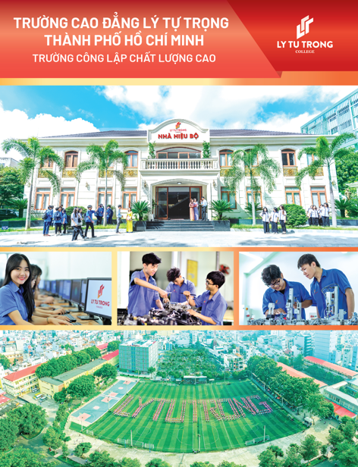

Kéo nhà hiệu bộ nhỏ lại để thêm toà nhà thực hành.

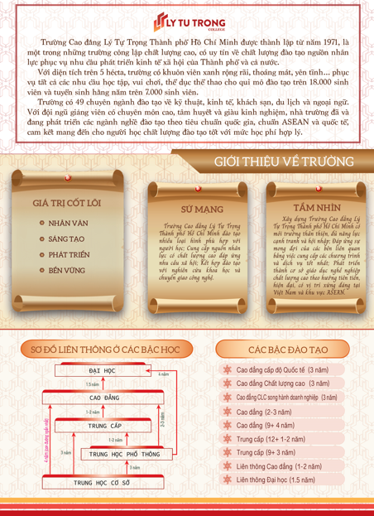

Nên bỏ, vì SV và PH ít quan tâm đến những thông tin này

Thiết kế lại sơ đồ, tham khảo mẫu. (Dễ hiểu)

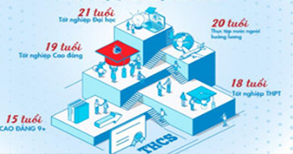

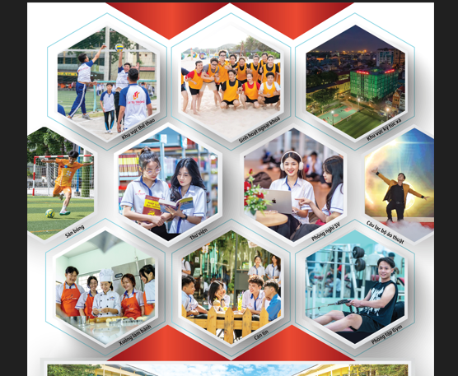
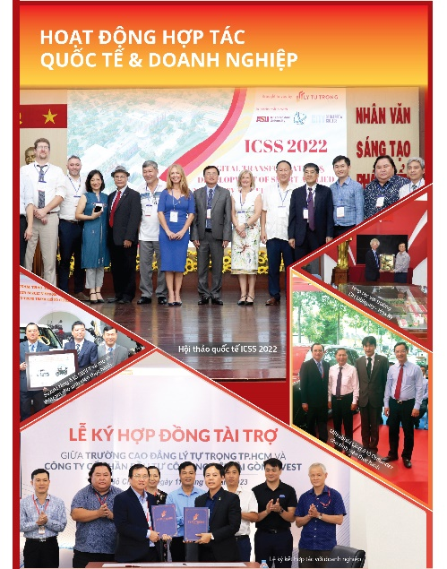
- Thay thế hình ảnh mới, thêm số liệu và tập trung vài ảnh chủ đạo. Ví dụ: khu vực thể thao: 6 sân bóng đá 5 người, nhiều giải thi đấu tổ chức hằng năm,…
- Ký túc xá thì phải nổi bật hơn các hình khác, có thể ghi mức giá giao động vì các này sinh viên hỏi rất nhiều. Bỏ cái căn tin, gym.
Thay đổi kiểu khác. Hình ảnh sinh viên thực tập ở tập đoàn lớn,…
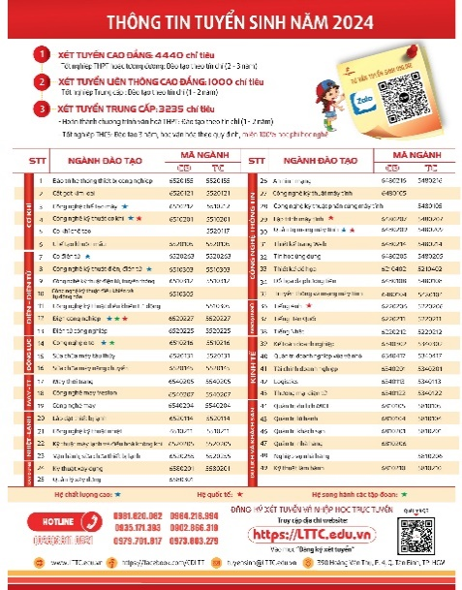


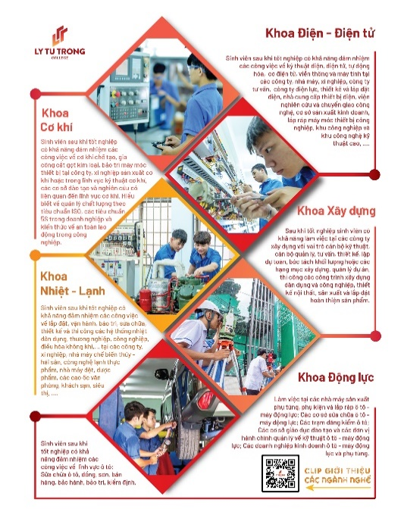
Đem lên vị trí mặt trong (mặt 3, sau trang giới thiệu trường).
Thêm các biểu tượng doanh nghiệp vào các khoa mà sinh viên đã đi thực tập hoặc làm việc

Link hình ảnh:
https://drive.google.com/drive/u/0/folders/1vlCyujO87kONVpB2Vh20vaA-lnahOylT
https://drive.google.com/drive/u/3/folders/10FwpZa-WsuErg1-J73L60HzGJ6KBDuKs
https://drive.google.com/drive/folders/1XtkUdtfTJ4SvOktnY-dePtqSuU-o8Su9?usp=sharing

